 | 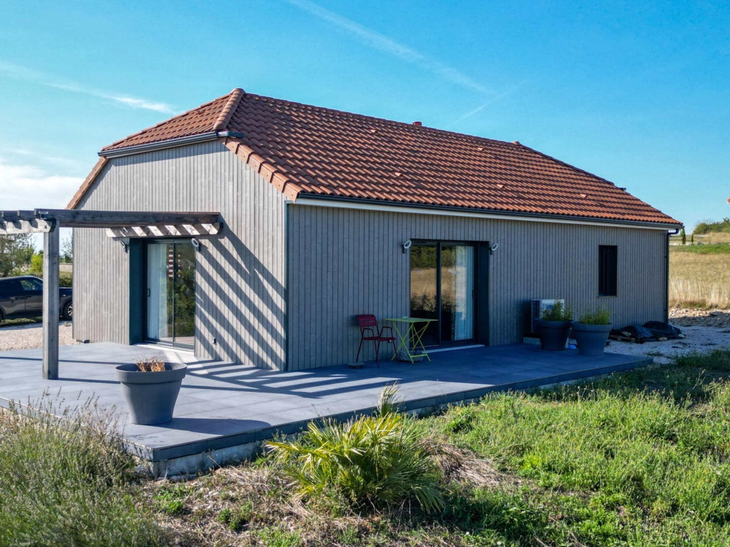

Madame ISABELLE DELBREIL CAMPION

Clos de cambret
46350 REILHAGUET

AVENANT AU MANDAT
Dossier : GD1994, mandat : 2 044 du 08/09/2023

Les parties ont signé le mandat de vente n° 2 044 le 08/09/2023, inscrit au registre des mandats de l'agence.

Aux termes de ce mandat, chaque partie s'est engagée à informer l'autre partie de tout élément pouvant modifier les conditions de vente, notamment en matière de prix.

Il est convenu que le prix net vendeur du bien : Maison Contemporaine sur 2 000 m², situé 46350 REILHAGUET, Clos de cambret , est à compter de ce jour de 220 000 € ( deux cent vingt mille euros).

En conséquence, la rémunération du mandataire est portée à 10 000€ TTC (TVA comprise 20 %) par mesure commerciale exceptionnelle

Toutes les autres clauses et conditions du mandat restent inchangées.
Fait en 2 exemplaires au cabinet du mandataire.

A Gourdon, le 19 octobre 2023

LE MANDANT LE MANDATAIRE - Clarisse BOUSSAC
‘’ bon pour avenant au mandat’’ ‘’avenant au mandat accepté’’

